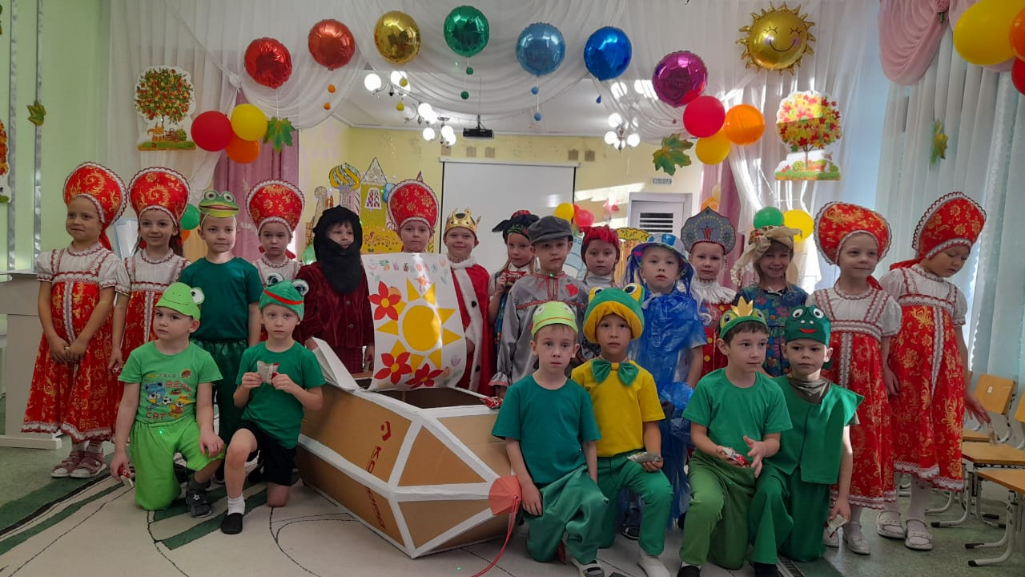

«Мюзикл: разговорный жанр для не умеющих петь
и музыкальный для не умеющих говорить…»
Шарль Азнавур

Статья
«Творим, поем, танцуем…….или всё о мюзикле в ДОУ»
Музыкальный руководитель Мягкоступова Алла Николаевна

Активация творческой составляющей у дошкольников с помощью постановки детского мюзикла
В настоящий момент все больше ценится креативность, оригинальность, умение найти и использовать нестандартное решение. По этой причине одной из важнейших задач воспитания становится формирование и развитие творческих способностей. В старшем дошкольном возрасте именно через игру и творчество ребенок может выразить свое отношение к окружающему миру, развить навыки и умения, а также научиться взаимодействовать с другими людьми. Стандарты образования дошкольников обязывают воспитателя построить работу так, чтобы дать ребенку возможность проявиться, почувствовать себя важным и активным участником процесса обучения. Для реализации задачи я предлагаю организацию и постановку мюзикла в качестве одного из видов проектной деятельности с детьми старшего дошкольного возраста.
Организация мюзикла с дошкольниками – эффективный и сравнительно простой способ развития творческой составляющей у детей. Мюзикл – это жанр музыкального театра, сочетающий в себе драму, хореографию, вокал и музыку. Этот жанр позволяет детям проявить свои актерские, вокальные и танцевальные способности, а также развить навыки работы в команде, научиться слушать и слышать других участников коллектива. Все это создает благоприятные предпосылки для комплексного формирования подрастающей личности.
В данном случае мюзикл развивает детей всесторонне. Благодаря опыту участия в постановке мюзикла ребенок получает возможность:
- посмотреть на мир с точки зрения чувственности;
- получить урок нравственности;
- понять, как работает коммуникация внутри команды, как правильно взаимодействовать с другими участниками;
- проработать свой слух, голос, зрение и координацию движений;
- лучше понять различные интонации и научиться их использовать;
- понять, что такое ритм, каким он бывает, как его применять;
- изучить звуковые жесты и варианты их использования;
- укрепить память;
- активировать воображение;
- сформировать эстетический вкус;
- получить от процесса удовольствие, минимизировать напряжение;
- научиться решать конфликты с помощью игры;
На репетициях дети учатся работать с текстом, импровизировать, находить интересные образы и характеры персонажей. Они также развивают свои вокальные данные, учатся петь, понимать и передавать настроение произведения при помощи голоса. Важным аспектом является работа над хореографией, которая позволяет детям проявлять свою пластику, координацию движений, а также учиться работать в паре или в группе.
Постановка мюзикла также стимулирует детей к творческому мышлению и поиску нестандартных решений. Например, дети могут создавать декорации и костюмы, придумывать спецэффекты и музыкальное оформление спектакля. Это развивает их фантазию, чувство стиля и вкус.
Участие в мюзикле также помогает детям развить коммуникативные навыки, научиться взаимодействовать со сверстниками и взрослыми, находить общий язык с партнерами по сцене. Кроме того, постановка мюзикла способствует развитию эмоциональной сферы у детей, учит их понимать и выражать свои чувства и эмоции, что особенно важно для детей дошкольного возраста, когда активно формируется личность.
Таким образом, актуальность проекта полностью раскрыта. Организация и постановка мюзикла является рабочим методом развития творческих навыков у дошкольников. Она позволяет детям проявить свою индивидуальность, развивает их музыкальные, актерские и хореографические навыки, а также способствует формированию гармоничной, творческой личности. Реализация проекта позволяет воспитанникам наполнить свою жизнь яркими красками, удовольствием от творчества и палитрой впечатлений.

О проекте
Название проекта: детский мюзикл «Летучий корабль».
Тип проекта: творческий.
Продолжительность: 2 месяца.
Состав участников: 20 детей, музыкальный руководитель, воспитатели, родители.
Цели проекта: рассказать о театре и его видах, сформировать интерес к театральному искусству, открыть в ребенке творческую личность, улучшить речь, вокальные, хореографические данные, а также навык работы в команде и коммуникации внутри нее и за ее пределами.
Задачи проекта
- Расширить знания детей о мюзиклах и о театре в целом, о его различных жанрах, реквизите, костюмах и декорациях. Вдохновить на творчество и привить любовь к театру.
- Познакомить с разными видами музыкальной деятельности и научить создавать художественные образы с помощью музыки.
- Развить голос, выразительную речь, вокальные и хореографические навыки, научить пользоваться мимикой, жестами и голосом для игры на сцене.
- Поспособствовать развитию чувства прекрасного.
- Привить уважительное отношение к членам коллектива, научить идти на контакт с другими людьми и взаимодействовать внутри команды.
Этапы реализации проекта
- Просмотр и разбор мультфильма «Летучий корабль», рисование героев и сюжетов. Цель первого шага: сформировать мнение детей о мультфильме, накопить впечатления, замотивировать детей участвовать в мюзикле, развить интерес к театру как к искусству.
- Подготовительные работы: упражнения, тренировки, формирование образов, игровые практики для улучшения речи, голоса и координации движения. Цель второго шага: развитие у участников сенсорного восприятия, речи, голоса, выразительности движений и вдохновения.
- Репетиции с использованием игровых импровизаций для запоминания хореографии, диалогов, вокальных партий. Цель третьего шага: обучение детей элементам театрального искусства, изучение театральных профессий и терминов, оттачивание основных позиций и движений, прощупывание пространства сцены и ориентация на ней, улучшение навыка коммуникации и работы в команде.
- Представление музыкального спектакля зрителям. Цель четвертого шага: получение навыка работы со зрителями, усвоение основ театрального этикета как для зрителей, так и для актеров.

Три направления воспитательно-образовательного процесса
Музыкальное направление включало в себя работу над вокально-хоровыми навыками:
- постановка голоса ребенка;
- обучение вокально-исполнительским техникам;
- подбор и разучивание вокального репертуара;
- работа над индивидуальными вокальными партиями;
- развитие полетности звука;
- обучение певческому дыханию, интонациям, дикции и смене регистра голоса.

Театральное направление в рамках проекта включало в себя занятия по сценической речи и актерскому мастерству:
- активация творческого воображения и фантазии;
- улучшение концентрации внимания;
- общее раскрепощение;
- работа над развитием речевого аппарата и улучшением произношения;
- обучение образному мышлению, выразительности речи и эмоциональному воздействию на аудиторию;
- освоение правил поведения на сцене, работа над мимикой и жестикуляцией.

Танец:
- развитие чувства ритма;
- разучивание основных танцевальных движений, фигур и позиций;
- работа над осанкой, движениями рук, постановкой головы и ног.

Принципы воспитательно-образовательного процесса, которые были использованы при реализации проекта

- Индивидуальный подход к каждому ребенку: уважение его личности, поддержка интересов и потребностей, развитие творческих способностей и внимание к его душевному комфорту.
- Регулярность: занятия проводятся два раза в неделю, чтобы дети могли привыкнуть к расписанию и получать максимум пользы от каждого занятия и репетиции.
- Взаимосвязь: темы театрализованных игр связаны с другими темами из программы детского сада, чтобы дети могли видеть общую картину мира и понимать, как все в нем связано.
- Координация: работа воспитателя ведется совместно с музыкальным руководителем, чтобы обеспечить максимальную эффективность.
- Учет текущего сезона: план занятий адаптируется к смене погоды и времени года.
- Возрастная адаптация: мероприятия и занятия подбираются по возрасту детей, чтобы они могли усвоить материал и получить удовольствие от процесса.
- Взаимодействие с семьей: родители активно участвуют в процессе обучения, поддерживают занятия дома и помогают детям развивать свои навыки.

Образовательный процесс

Образовательный процесс предполагал создание условий, в которых каждый ребенок смог раскрыть свой творческий потенциал и стать художником, поэтом, музыкантом, реализовать свое творческое начало через коллективную и индивидуальную деятельность. В начале работы детям дали шанс «поиграть с разными ролями», погрузиться в образы, импровизировать.

Для воплощения проекта использовались разные методы:
- неформальная беседа о сюжете мюзикла, героях, их поступках;
- просмотр мультфильма, по сюжету которого поставлен мюзикл;
- применение средств изобразительного искусства: рисование персонажей мюзикла, помощь детей в создании эскизов масок, костюмов и декораций;
- распределение ролей в мюзикле;
- разучивание хореографии;
- игры-перевоплощения, пантомима;
- артикуляционная гимнастика;
- эксперименты и импровизация;
- репетиция сцен мюзикла.

В процессе подготовки к мюзиклу дети учились петь, танцевать, овладевали актерским мастерством и искусством грима. Работа над проектом дала им возможность продемонстрировать свои творческие задатки и научиться действовать в команде.

Важная часть проекта – взаимодействие с родителями, которые оказали значительную помощь детям при подготовке к представлению. Они помогали создавать костюмы и декорации, а также поддерживали ребят на репетициях и непосредственно во время мюзикла.

Результаты реализации проекта по постановке мюзикла «Летучий корабль» с дошкольниками

Мюзикл «Летучий корабль» стал отличным примером того, как можно эффективно развивать творческий потенциал детей в дошкольном возрасте. Наша дошкольная образовательная организация реализовала этот проект, чтобы помочь детям развить музыкальные и актерские навыки, а также привить им любовь к искусству и культурным ценностям. По словам Василия Сухомлинского, для детей важно жить в мире, в котором есть красота, игры, сказки, музыка, рисунки, фантазия и творчество. Все это они получили в рамках подготовки к представлению.
- Дети познакомились с понятием мюзикла как вида искусства, с правилами поведения в музыкальном театре.
- У детей сформировались основные навыки театрального мастерства: умение перевоплощаться, свободно и раскрепощенно общаться, уметь передавать характеры героев голосом и движением, выразительная, грамотная сценическая речь.
- Улучшились навыки общения с другими членами команды.
- Проявилась любовь к искусству.
- Музыкальные и творческие способности вышли на новый уровень.
Дети показали высокий уровень подготовки и актерского мастерства, а их игра вызвала восторг у зрителей. Кроме того, благодаря проекту укрепились связи между детьми, родителями и воспитателями. Каждый участник получил стимул развивать свои творческие навыки дальше.
В конечном итоге, все это создало благоприятные условия для саморазвития детей, что очень важно в век информации и новых технологий. В мире, где нас окружают гаджеты, ребенку особенно нужно уметь исследовать мир сердцем и умом, определять добро и зло, получать радость от простого творчества.
Проект по организации мюзикла «Летучий корабль» является успешным примером реализации творческого потенциала детей и родителей, а также важным инструментом развития культуры и искусства в дошкольных образовательных учреждениях.

